MANUAL DEL EXPOSITOR
SOLICITUD DE MOBILIARIO
Y OTROS SERVICIOS

CONGRESO NACIONAL DE LA SEMICYUC

VALENCIA, 19/22 DE 2016

Contacto
Envío de Formularios y Pago de Servicios

Una vez cumplimentados envíe los formularios junto a esta hoja antes del 6 de junio de 2016 a:

PALACIO DE CONGRESOS DE VALENCIA
Mónica Lull
Área de Operaciones
Tel 96 317 94 00
Fax 96 317 94 01
Correo electrónico: mlull@palcongres-vlc.com

Las tarifas de los servicios serán abonadas a la presentación de los cargos correspondientes mediante:

Tarjeta de crédito VISA o MASTERCARD.

Datos de Facturación
Expositor (Empresa): ___________________________________________________________________
Nombre stand: _____________________________________________ Nº stand: ____________
Persona de contacto: ________________________________________ Teléfono: _____________ Correo electrónico: _____________________________________________________________________
Por favor, rellene con sus datos:
Los siguientes campos deben rellenarse obligatoriamente:
Razón Social: _______________________________________________________ CIF: ___________
Dirección: ____________________________________________________________________________
Localidad / Provincia: _____________________________________ Código Postal: _______________

El importe total será cargado directamente en su tarjeta de crédito. La copia del pago así como la factura le serán remitidas por correo electrónico.

Mastercard VISA

Número de tarjeta:

Fecha de caducidad:

Titular: ________________________________________________________ Firma:_______________
MUY IMPORTANTE

Por favor remita debidamente cumplimentado junto con la hoja de pedido a Mónica Lull mlull@palcongres-vlc.com antes del 6 de junio de 2016

- TODOS LOS PEDIDOS CON POSTERIORIDAD A ESA FECHA SUFRIRÁN UN INCREMENTO EN UN 25 %.
- 21 % IVA NO INIDO EN LOS PRECIOS.
- Importante: La cartelería NO contratada al Palacio de Congresos y que se haya podido colgar en las paredes de los stands debe ser retirada al finalizar el congreso, de no ser así se les facturará el coste de retirada y limpieza.

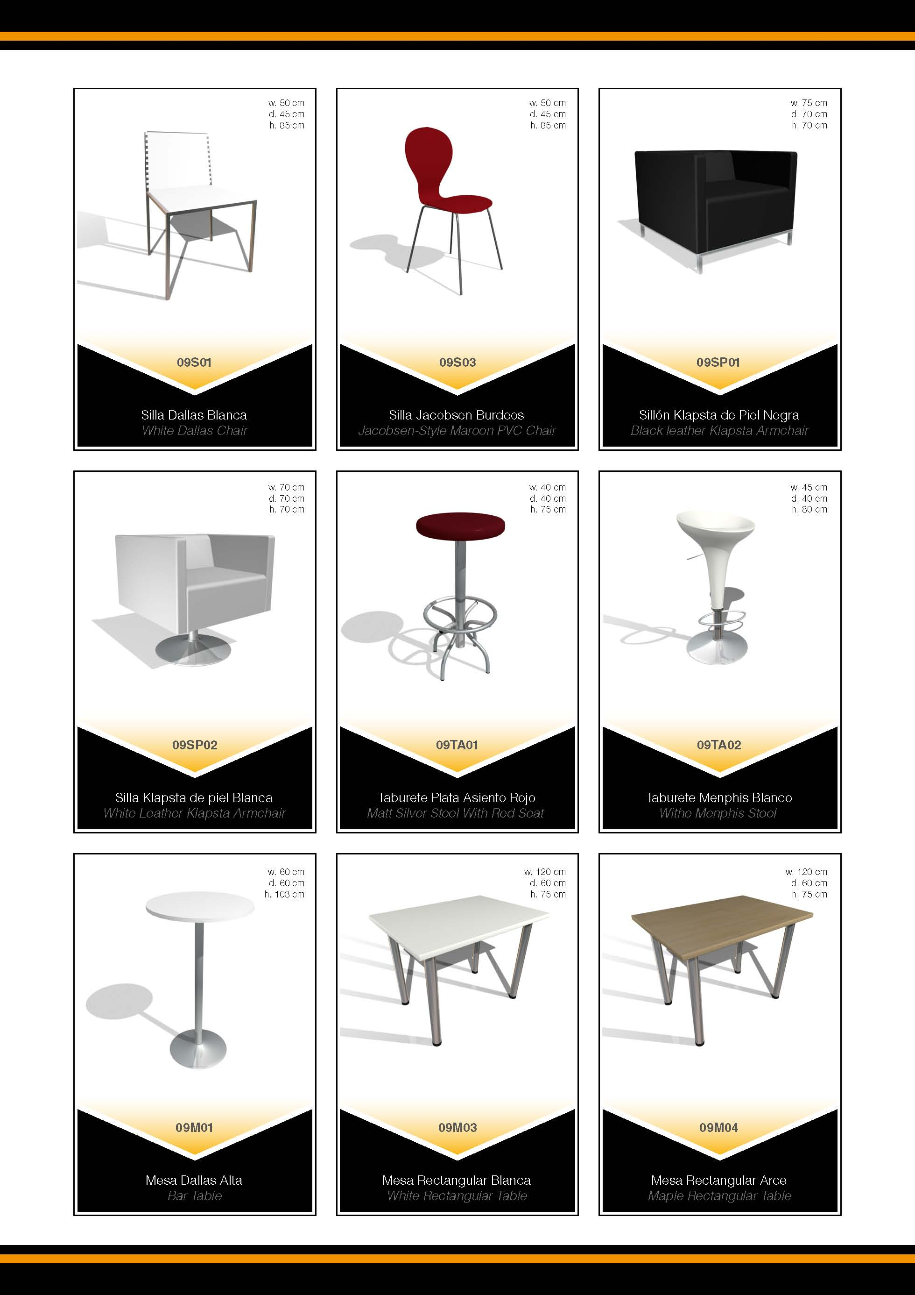

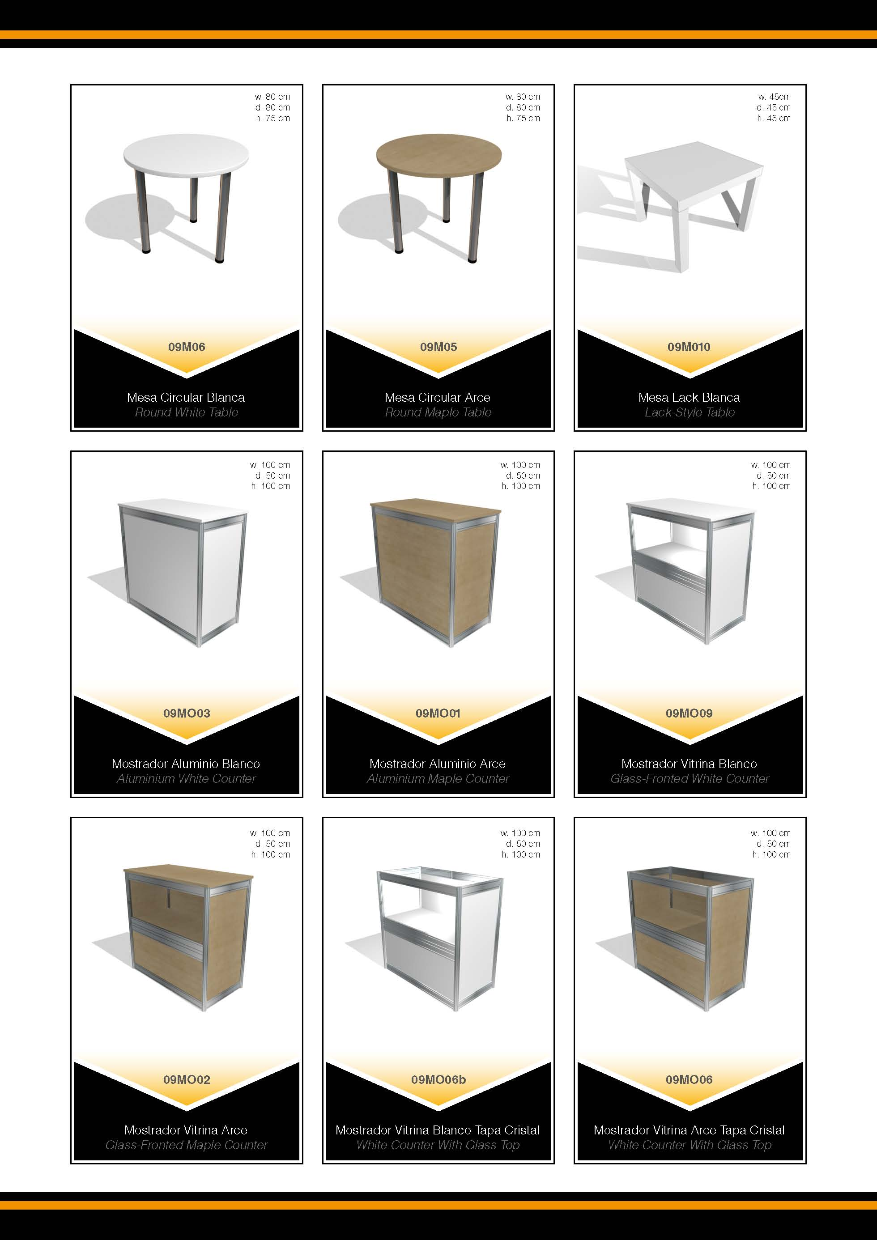

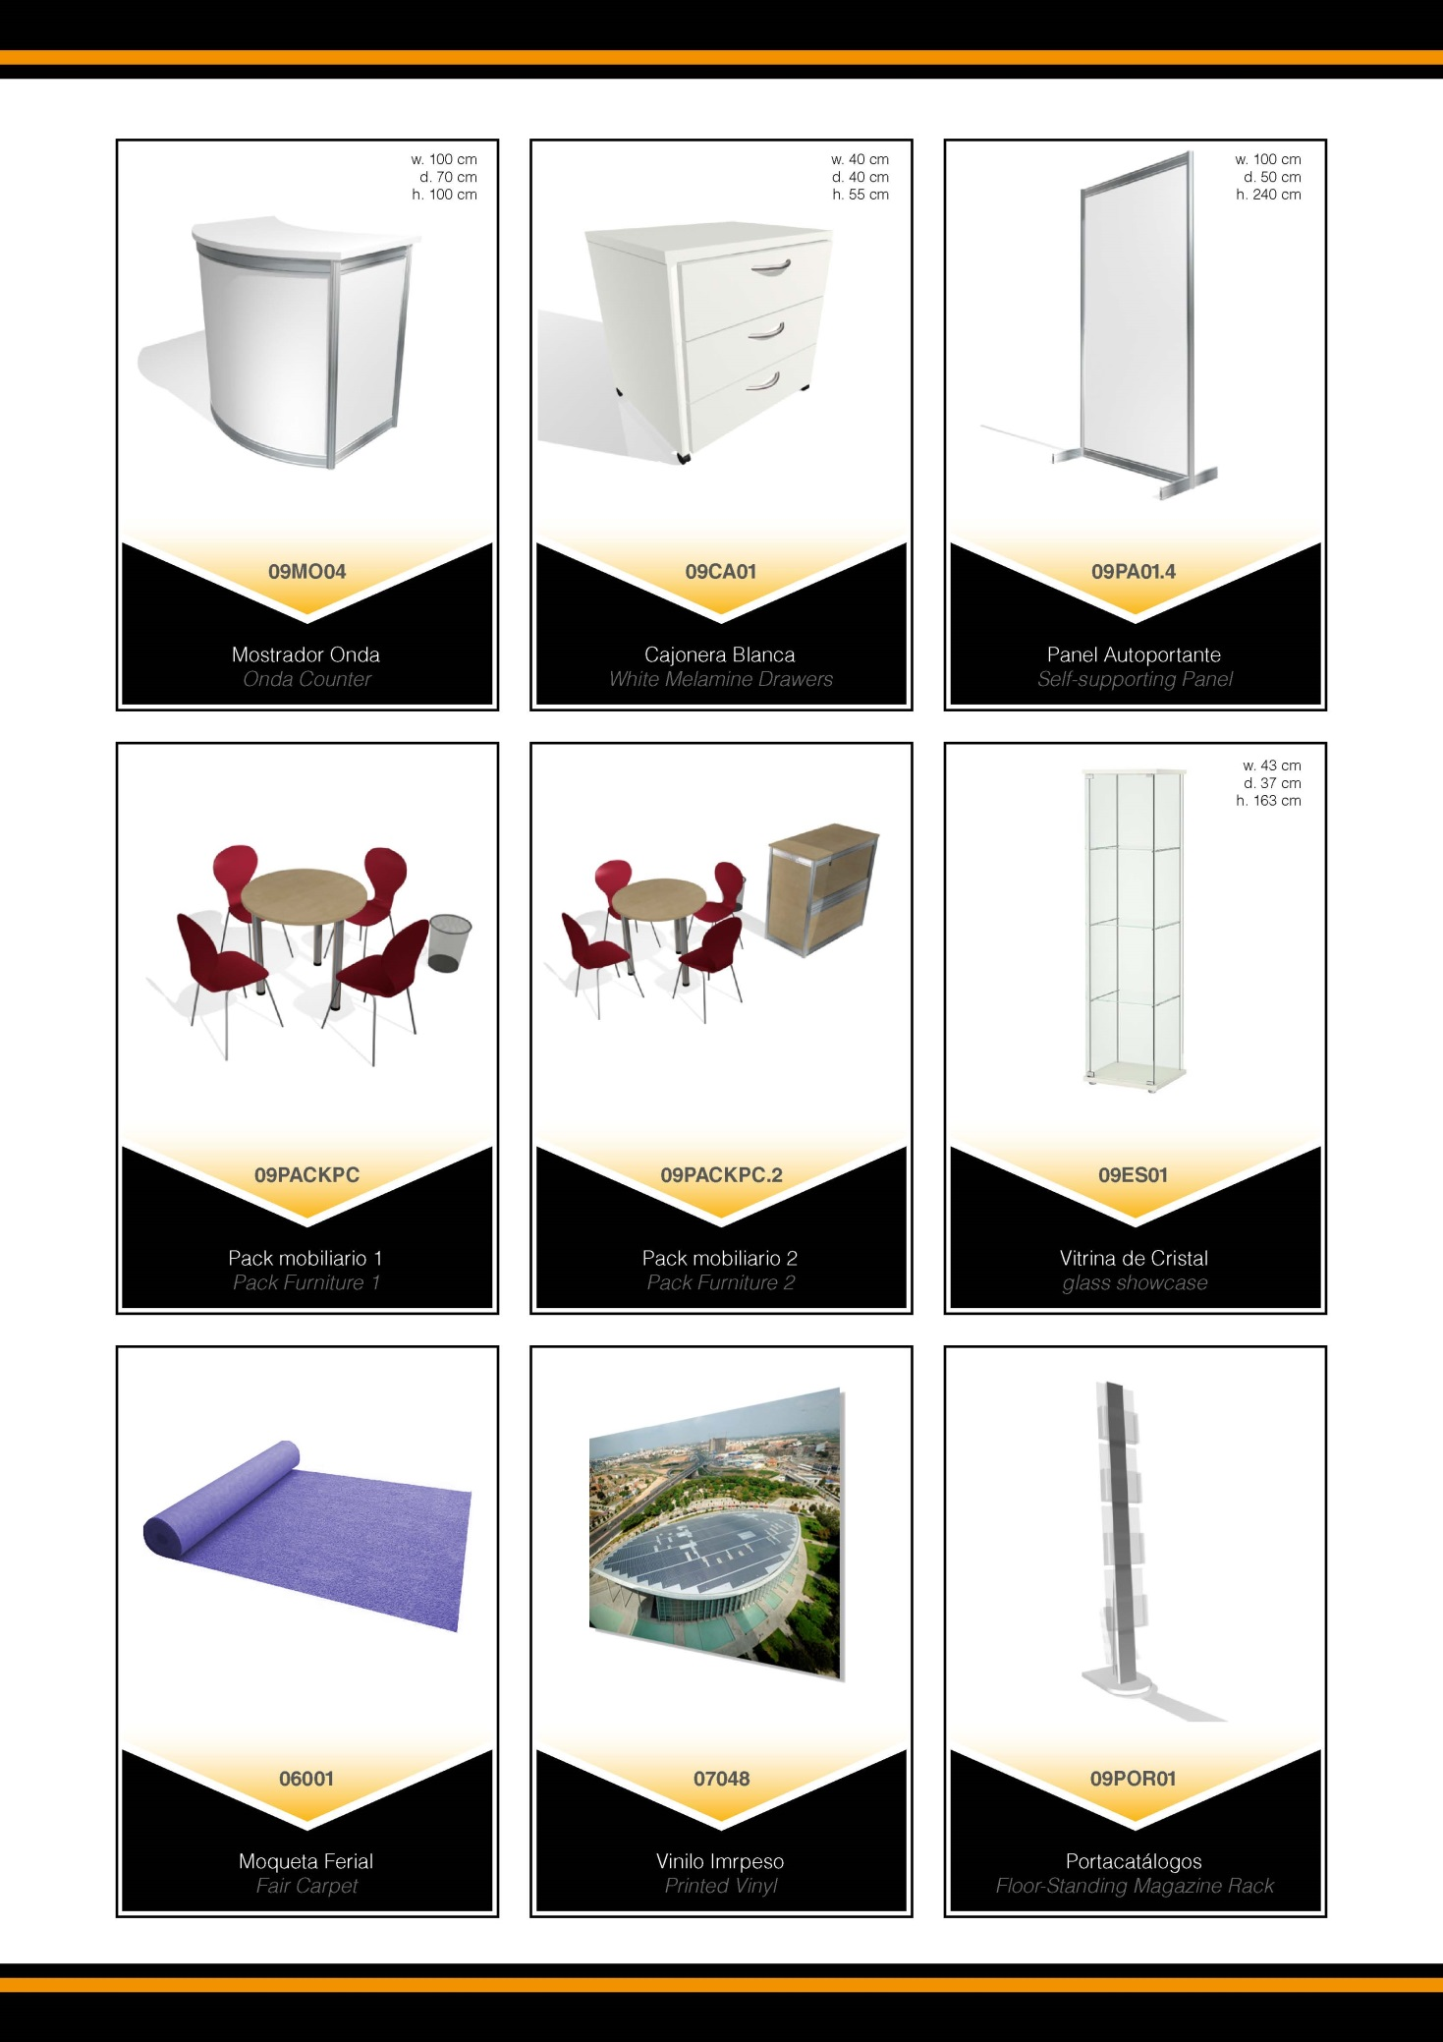

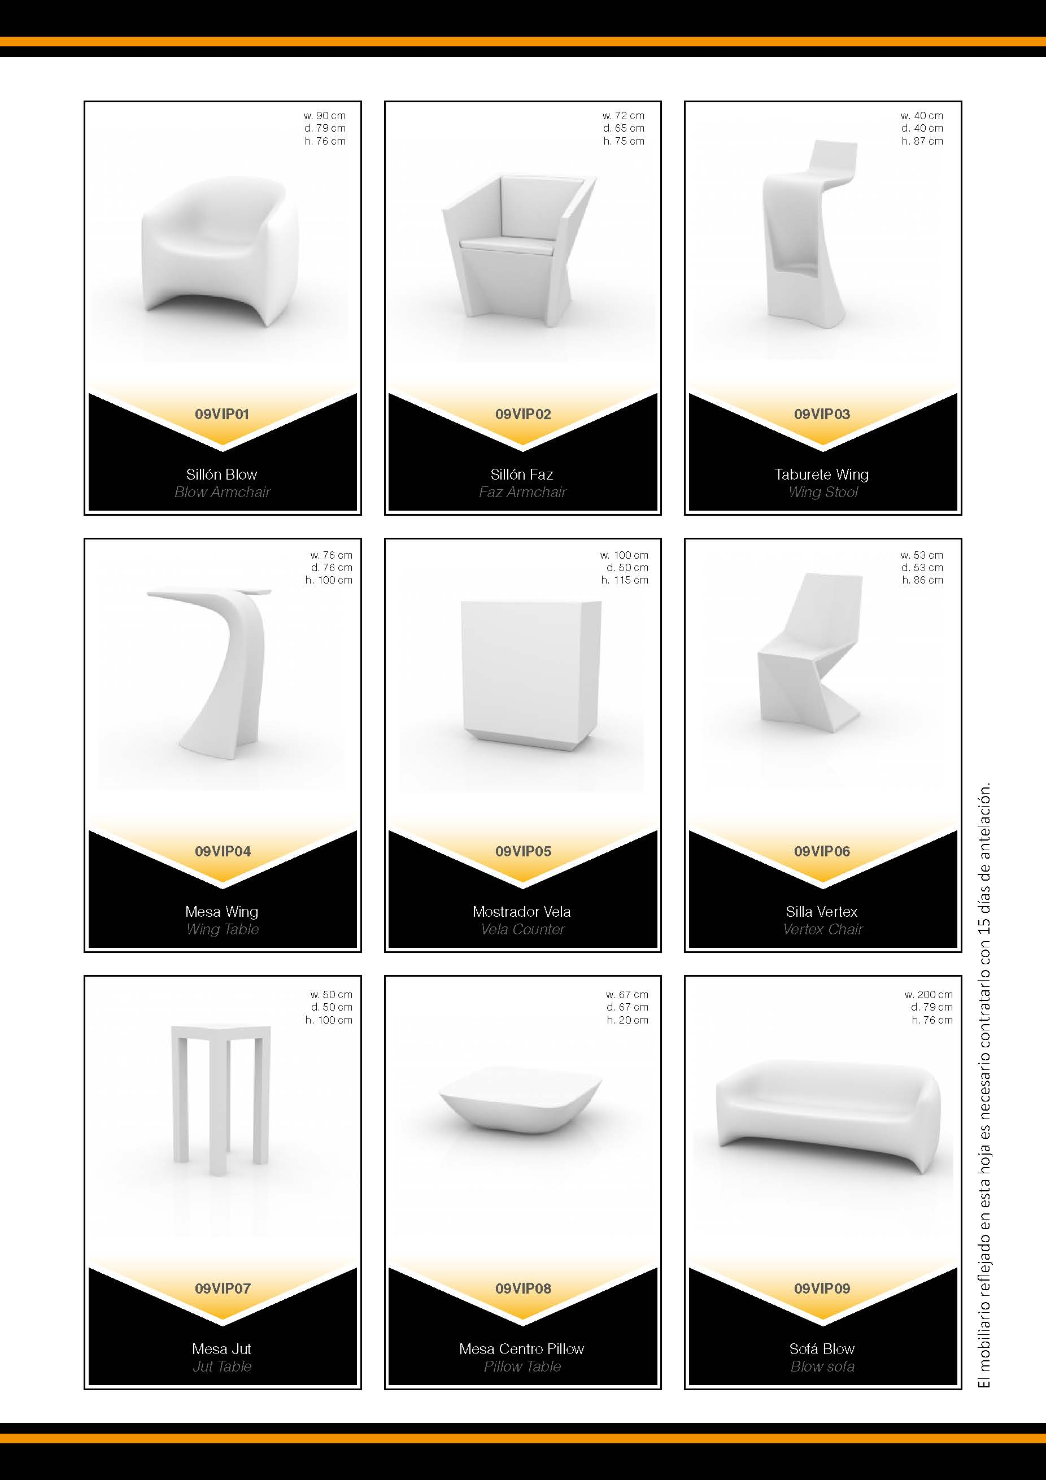
 |  | PVP | UNIDADES
09S01 | Silla Dallas blanca | 31 €/u.
09S03 | Silla Jacobsen burdeos | 18 €/u.
09SP01 | Sillón Klapsta piel negra | 160 €/u.
09SP02 | Sillón Klapsta piel blanca | 160 €/u.
09TA01 | Taburete plata asiento rojo | 31 €/u.
09TA02 | Taburete Menphis blanco | 52 €/u.
09M01 | Mesa Dallas alta | 70 €/u.
09M03 | Mesa rectangular blanca | 63 €/u.
09M04 | Mesa rectangular arce | 63 €/u.
09M06 | Mesa circular blanca | 43 €/u.
09M05 | Mesa circular arce | 43 €/u.
09M010 | Mesa Lack blanca | 24 €/u.
09MO03 | Mostrador aluminio blanco | 116 €/u.
09MO01 | Mostrador aluminio arce | 96 €/u.
09MO09 | Mostrador vitrina blanco | 125 €/u.
09MO02 | Mostrador vitrina arce | 125 €/u.
09MO06b | Mostrador vitrina blanco con tapa de cristal | 216 €/u.
09MO06 | Mostrador vitrina arce con tapa de cristal | 216 €/u.
09MO04 | Mostrador onda blanco con tapa en arce | 155 €/u.
09CA01 | Cajonera blanca | 44 €/u.
09PACKPC | 1 mesa circular arce, 4 sillas Jacobsen burdeos y 1 papelera | 120 €/u.
09PACKPC.2 | 1 mesa circular arce, 4 sillas Jacobsen burdeos, 1 mostrador vitrina are y 1 papelera | 233 €/u.
09ES01 | Vitrina de cristal | 162 €/u.
09POR01 | Portacatálogos | 128 €/u.
09AC01 | Papelera | 7 €/u.
09VIP01 | Sillón Blow | 170 €/u.
09VIP02 | Sillón Faz | 129 €/u.
09VIP03 | Taburete Wing | 90 €/u.
09VIP04 | Mesa Wing | 175 €/u.
09VIP05 | Mostrador Vela | 314 €/u.
09VIP06 | Silla Vertex | 106 €/u.
09VIP07 | Mesa Jut | 168 €/u.
09VIP08 | Mesa centro Pillow | 68 €/u.
09VIP09 | Sofá Blow | 293 €/u.

Por favor, rellene con sus datos:
Expositor (Empresa): ______________________________________ Nº stand: _______

Suministro Eléctrico

El consumo de electricidad está incluido en el precio del stand.

- Los stands modulares (3x2 m) están provistos de una conexión base (hasta 500 W de potencia disponible a 220 V) y una caja magneto térmica.
La ampliación de la potencia ya instalada en el stand modular, debe ser solicitada por el expositor, asumiendo su coste.
- Se puede contratar sólo el suministro eléctrico sin tener que contratar un stand modular.

PEDIDO: Alquiler de caja de alimentación y consumo a precio fijo. Por favor, marque con una cruz la acometida que desee en función de sus necesidades:
 | Importe | Unid.
Diferencial II hasta 3,3 Kw (monofásico) | 118 €
Diferencial III hasta 9 Kw (trifásico) | 160 €

Si desea hacer alguna referencia específica de la ubicación de la acometida eléctrica solicitada, por favor hágala a continuación: ______________________________________________________________________________________

Solicitud de Medios Audiovisuales

Producto | Precio | Cantidad
Línea ADSL (100 Mb/s ) | 250 €/fijos por todo el evento
Impresora Láser b/n | 75 €/día
Impresora de tinta color | 50 €/día
Ordenador personal portátil | 110 €/día
Pantalla de leds de 46” con soporte | 170 €/día
Otros

CONDICIONES DE ALQUILER DEL EQUIPAMIENTO AUDIOVISUAL
- El alquiler de audiovisuales incluye el montaje de los equipos contratados, el desmontaje y la asistencia técnica en caso de avería. Si desea contar con la presencia de personal técnico durante el evento, deberá ser contratado adicionalmente.
- El personal técnico no manipula ni monta materiales ajenos.
- El alquiler del equipamiento audiovisual es para usar exclusivamente en las instalaciones del Palacio de Congresos de Valencia.
- La prolongación de horarios o días no solicitados con anterioridad deberá ser solicitada con una antelación mínima de 24 horas y estará sujeta a que el Palacio de Congresos tenga la posibilidad de prestar el servicio. Las tarifas del alquiler de los servicios prologados irán acompañados de un recargo de un 25% sobre las tarifas vigentes.
- Si se producen desperfectos, extravío o cualquier anomalía en los elementos serán siempre por cuenta del contratante.

Por favor, rellene con sus datos:
Expositor (Empresa): ______________________________________ Nº stand: _______

Solicitud de Azafatas/os

 |  | Número azafatas | Fechas | Horario | Idioma
Sin idioma | 16 €/h
Con un idioma | 17 €/h
Con dos idiomas o más | 18 €/h

- La jornada mínima del personal contratado es de cuatro horas continuas.
- En jornadas superiores a 6 h dispondrán de una hora libre para el almuerzo.
- En días festivos se aplica al precio un incremento del 40 % y a partir de las 20 h de cualquier día de la semana un 25 %.

Solicitud de Limpieza de Stand individualizada para expositores

Detalles del trabajo a realizar:
- Una limpieza diaria del stand por la mañana antes de la apertura al público.
- Vaciado de papeleras.
- Quitar el polvo de los muebles y expositores.
- Quitar las huellas dactilares de cristales y/o espejos.

45 €/día - stand entre 6 y 24 m²

65 €/día - stand entre 25 y 48 m²

Fechas para las que se solicita el servicio de limpieza de stand: __________________________________

Solicitud de Flores y Plantas

Especie | Tamaño | Precio | Cantidad
Kentia | 120-150 cm | 28 €/día
Yuka | 100-200 cm | 28 €/día
Ficus Benjamin | 180-200 cm | 28 €/día
Helecho | Ø 50 cm | 28 €/día
Centro de Flores | Ø 50 cm | 42 €

Otros:___________________________________________________________________________________________________________________________________________________________________________________________

Por favor, rellene con sus datos:
Expositor (Empresa): ______________________________________ Nº stand: _______

Solicitud de Vigilancia Extra para el stand

23 €/hora

- La jornada mínima del personal contratado es de seis horas continuas.
- En jornadas superiores a 6 h dispondrán de una hora libre para el almuerzo.

 | Mañana |  | Tarde |  | Noche
Fecha | Entrada | Salida | Entrada | Salida | Entrada | Salida

A continuación detalle el trabajo específico que debe hacer:
_____________________________________________________________________________________________________________________________________________________________________________________________

Persona de contacto en el stand _________________________________________________________

Solicitud de Mozos

21 €/hora

- La jornada mínima del personal contratado es de cuatro horas continuas.
- En jornadas superiores a 6 h dispondrán de una hora libre para el almuerzo.

 | Mañana |  | Tarde
Fecha | Entrada | Salida | Entrada | Salida

A continuación detalle el trabajo específico que debe hacer:
____________________________________________________________________________________________________________________________________________________________________________________________

Persona de contacto en el stand __________________________________________________________

Moqueta – 9 €/ m²

La moqueta está incluida en el stand modular.
Si no desea contratar moqueta y personalizar el color puede hacerlo entre la siguiente gama de colores.

Color de moqueta: ____________ Superficie a cubrir (ancho x largo): ____________

